南通仲裁委员会秘书处编 2018年8月（第三十四期）

市委常委、政法委书记姜永华调研仲裁工作

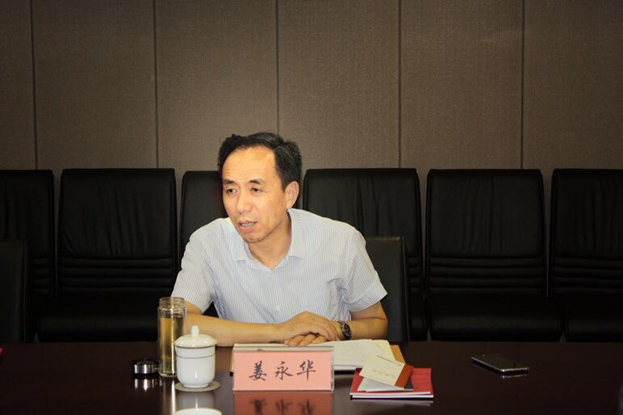

8月10日下午，市委常委、政法委书记姜永华来本会调研仲裁工作。姜书记一行首先对秘书处的办公场所及仲裁庭进行了实地考察，随后与仲裁委员会领导及秘书处部分同志进行了座谈。
会上，秘书处王峥同志汇报了本会近年来仲裁工作开展情况，姜书记和与会同志进行了互动交流，听取了委员会向市委、市政府提出的建议。姜书记对仲裁委员会在化解矛盾纠纷、维护社会稳定方面发挥的重要作用予以了充分肯定，并对今后工作提出要求。姜书记指出，仲裁制度作为矛盾纠纷化解机制的重要组成部分，要充分发挥其独特的优势，为我市经济社会发展和建设法治南通服务。对于目前社会大众自觉运用仲裁方式解决纠纷的意识尚为薄弱，要整合多方面的力量努力拓展仲裁服务领域。姜书记强调，做好仲裁工作的关键和根本要切实提高仲裁员和工作人员的素质，需以从严从优为标准，多措并举，培养和吸引更多的专业人才，以推动本市仲裁事业的长远发展。
市政法委副书记钱建华、市法制办主任殷蓓、市政法委办公室主任陈金祥等同志陪同进行了调研。

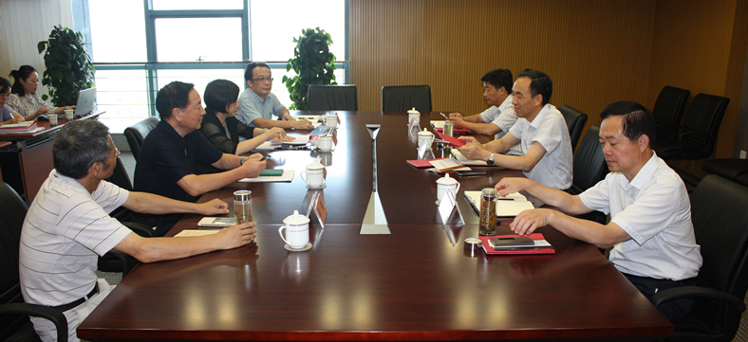
【仲裁小贴士】
通过仲裁方式解决经济纠纷，公正快捷、一裁终局，请在合同条款中明确：
■本合同在履行过程中如发生争议，双方协商解决；协商不成的，提交南通仲裁委员会仲裁解决。

南通仲裁委员会地址：江苏省南通市崇文路2号南通市图书馆及
综合服务中心12楼
网址：www.ntac.org.cn 邮箱：ntac@ntac.org.cn
办公电话： 0513－59003128、59003129、59003159
传真号码： 0513－59003120

